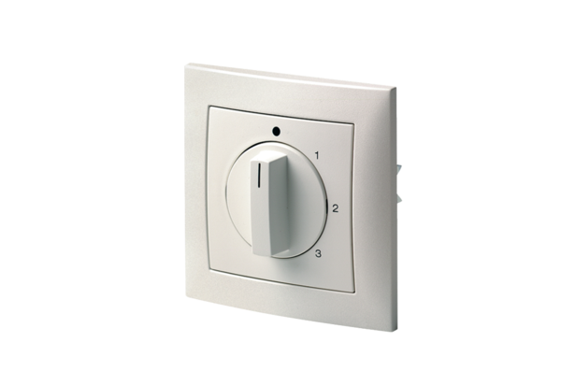3-Stufenschalter DS 3NVerpackungseinheit: 1 StückSortiment: C
Artikelnummer: 0157.0186Hersteller: MAICO

